6105000
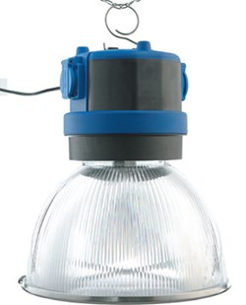
Bouwlamp Spartacus II
E27 - 75W - IP65
Professionele koepellamp met twee componenten behuizing en slagvaste polycarbonaatkap voor toepassing in ruimten waar de plaats van het armatuur vaak wisselt. Snelle bevestiging door geïntegreerde ophanghaak. Met gesloten brede reflectorkap voor egale spreiding van het licht. Technische gegevens:
Artikelnummer | 61.050.00
EAN code | 4017506056178
Merk | Sonlux
Vermogen | 75 Watt
Spanning | 230 Volt
Beschermklasse | II (dubbel geïsoleerd)
Beschermingsgraad | IP 65
Lamphouder | E27
Lichtbron | Gloeilamp max. 75W
Kabel | 5 meter
Kabelsoort | H07RN-F (neopreen)
Aders/doorsnede | 2 x 1,0 mm²
Contactdozen | geen
Schakelaar | Nee
Afmetingen (hxbxd) | 380 x 320 x 320 mm
Gewicht | 2,3 kg

